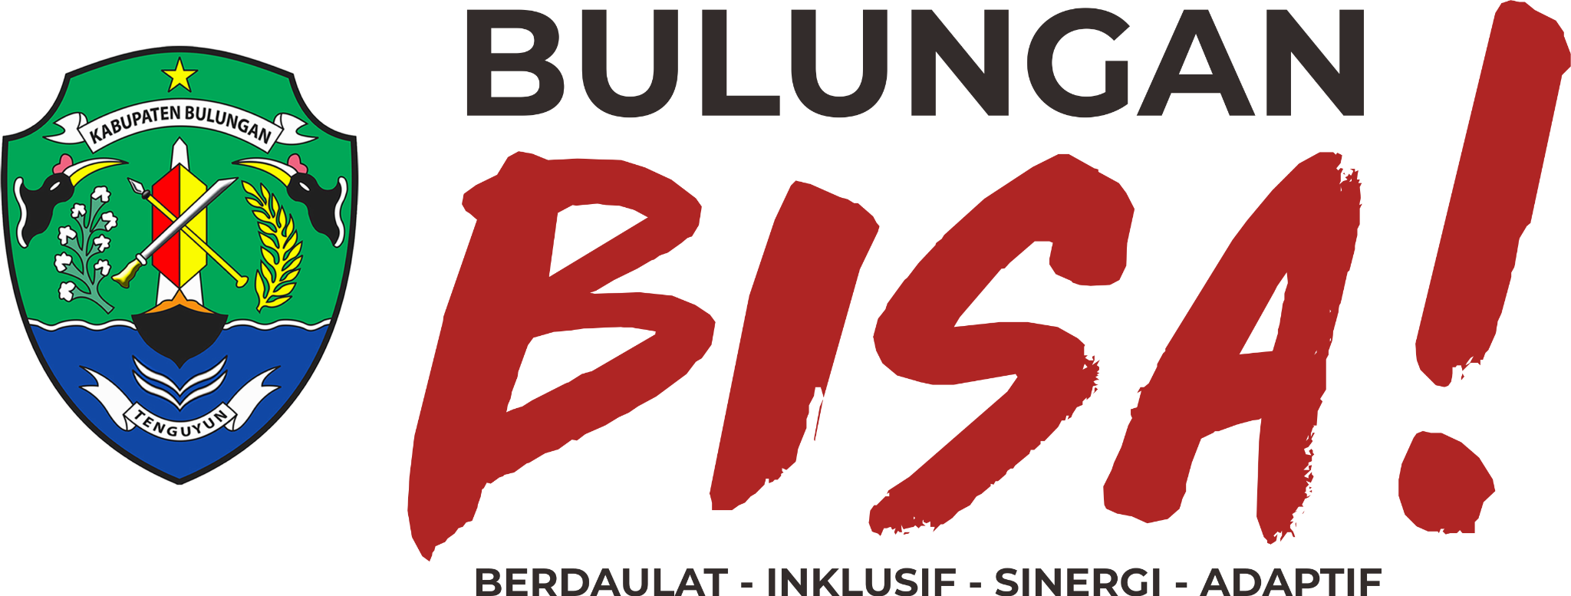
UI System & Style Guide
Satu Data Kabupaten Bulungan
Panduan handoff visual untuk vendor, developer, dan tim UI/UX

Menggabungkan sistem visual modern dengan aksen budaya Bulungan secara terukur.

1. Arah desain
Government modern + cultural accent Bulungan
- Portal harus terasa resmi, kredibel, rapi, dan cepat dipindai.
- Aksen budaya hadir sebagai bingkai identitas: motif, landmark, dan ilustrasi lokal.
- Pencarian, metadata, struktur dataset, dan CTA tetap menjadi fokus utama.
- Desktop dan mobile memakai bahasa visual yang sama, dengan kepadatan layout berbeda.
Gunakan  Motif tipis, ilustrasi hero, landmark sebagai watermark ringan | Hindari  Pattern penuh di belakang teks, ornamen di setiap card, terlalu banyak karakter di satu layar

2. Color system
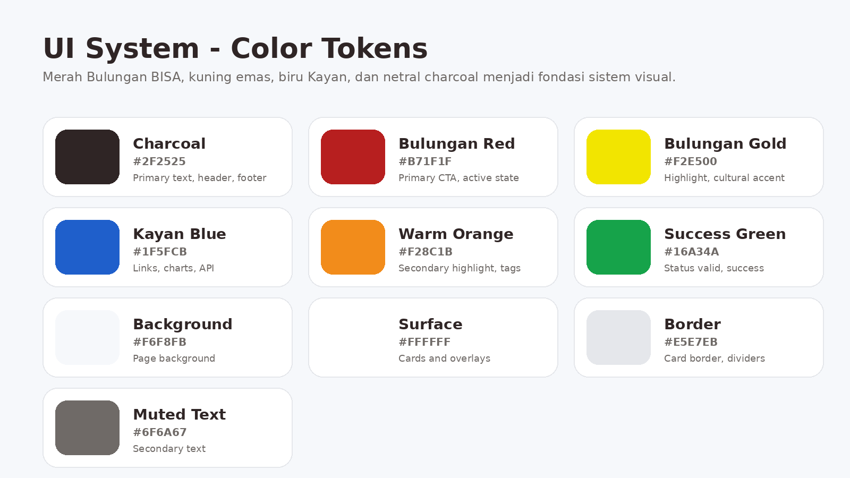
- Distribusi warna yang disarankan:
- 70% netral terang (background/surface), 20% charcoal/text, 10% aksen.
- Merah Bulungan untuk CTA utama dan active state.
- Biru untuk link, API, chart, dan elemen data.
- Kuning dan oranye hanya sebagai highlight, chip, atau aksen budaya.

3. Typography, spacing, dan component tokens
Tipografi: heading modern sans-serif, body text netral, tidak memakai font dekoratif pada isi portal.
Token | Desktop | Mobile | Catatan
Heading XL | 42-54 px | 28-34 px | Hero / page title
Heading L | 32-36 px | 20-24 px | Section title
Body | 16-18 px | 13-15 px | Deskripsi umum
Meta | 12-14 px | 11-13 px | Tanggal, format, status

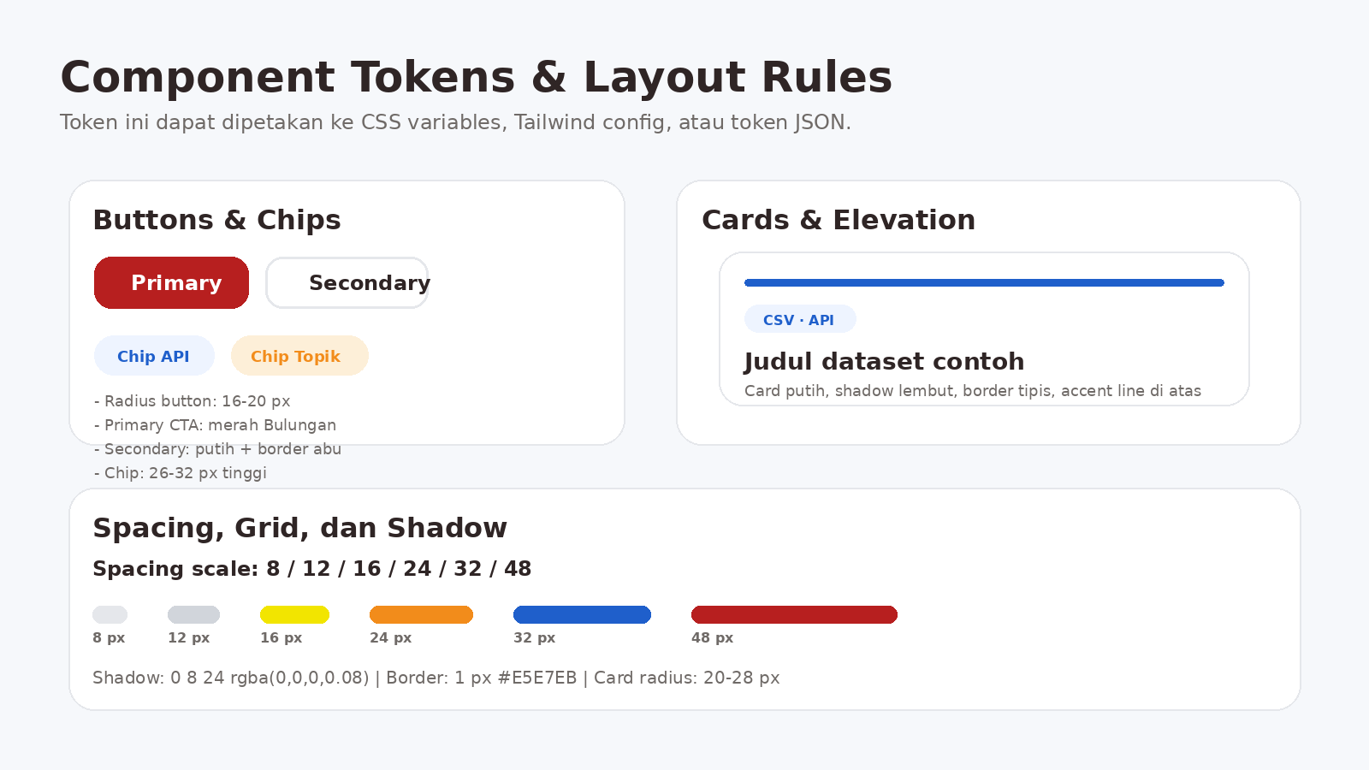

4. Aturan penggunaan aset Bulungan
Jenis aset | Peran utama | Catatan implementasi
Logo Bulungan BISA + lambang | Header, footer, login, dokumen resmi | Jangan terlalu besar di semua halaman
Motif 3 suku | Divider, border section, footer strip, hero accent | Gunakan opacity rendah; jangan jadi full background
Ilustrasi tokoh adat | Hero, empty state, onboarding, about | Maksimal 1-2 tokoh per layar
Landmark / tugu / kesultanan | Banner tematik, watermark, footer, about | Tidak masuk area tabel dan metadata

5. Pola layout desktop
Desktop menempatkan pencarian besar, KPI card, dan card dataset sebagai fokus utama. Aksen budaya hadir melalui motif strip, hero illustration, watermark ringan, dan footer.
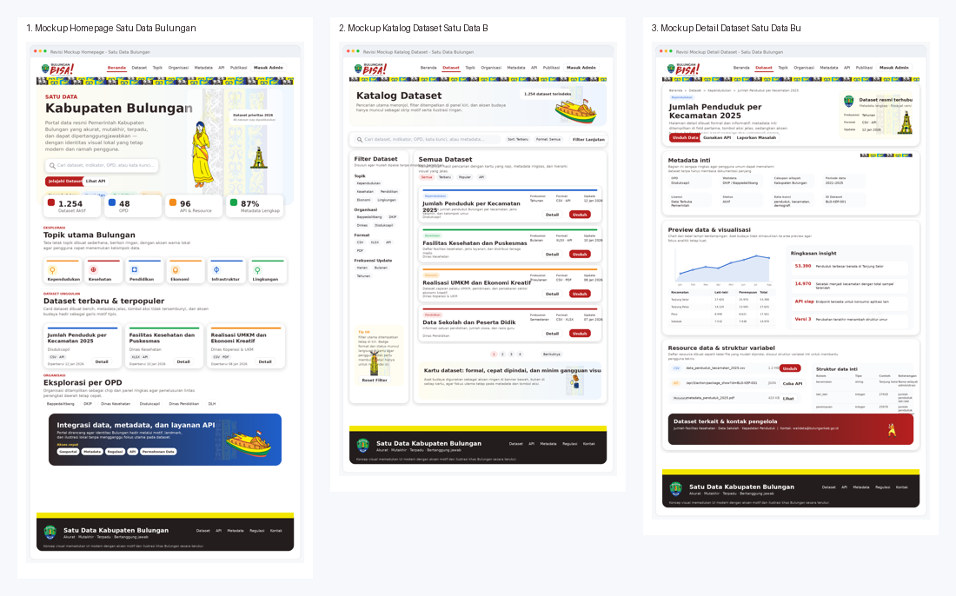
- Kaidah desktop:
- Header putih bersih, navigasi sederhana, login admin di kanan.
- Homepage boleh paling kaya visual; katalog dan detail jauh lebih formal.
- Card dataset: accent line di atas, metadata langsung terbaca, tombol aksi jelas.

6. Pola layout mobile
Mobile mempertahankan identitas visual yang sama, namun komponen dibuat lebih padat, filter menjadi chip/bottom-sheet, dan aksi utama diprioritaskan untuk penggunaan satu tangan.
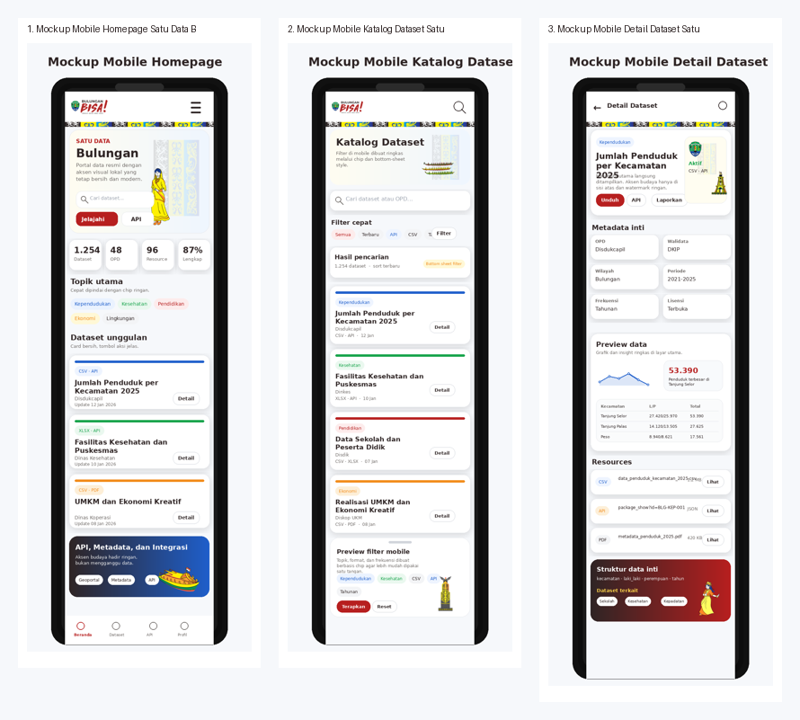
- Kaidah mobile:
- Header cukup memuat logo atau judul halaman dan satu action utama.
- Filter katalog dipindahkan ke chip cepat dan preview bottom sheet.
- Detail dataset memprioritaskan metadata inti, preview ringkas, dan resource yang langsung bisa disentuh.

7. Spesifikasi komponen
Komponen | Aturan visual | State | Catatan dev
Button | Primary merah, secondary putih + border, radius 16-20 px | default / hover / active / disabled | Target sentuh mobile >= 44 px
Chip | Tinggi 26-32 px, warna mengikuti topik/status | default / selected | Cocok untuk filter cepat
Dataset card | Card putih, shadow lembut, accent line di atas | default / hover | Judul maksimal 2-3 baris
Search field | Border lembut, icon kiri, radius 16-18 px | focus / filled | Placeholder harus deskriptif
Footer | Dark charcoal dengan motif emas tipis | desktop / mobile | Jangan terlalu ramai

8. Design tokens untuk implementasi
Contoh token yang bisa langsung dipetakan vendor/dev:
:root {
--color-bg: #F6F8FB;
--color-surface: #FFFFFF;
--color-text: #2F2525;
--color-muted: #6F6A67;
--color-primary: #B71F1F;
--color-accent-blue: #1F5FCB;
--color-accent-gold: #F2E500;
--color-accent-orange: #F28C1B;
--color-success: #16A34A;
--radius-sm: 12px;
--radius-md: 16px;
--radius-lg: 24px;
--shadow-card: 0 8px 24px rgba(0,0,0,0.08);
}
- Responsive rules minimum:
- Breakpoint mobile-first; 12-column desktop berubah menjadi 4-column mobile.
- Hero desktop dapat memuat ilustrasi besar; mobile hanya 1 ilustrasi ringan.
- Tabel besar pada detail dataset diganti ringkasan + expandable table / horizontal scroll.

9. Checklist handoff vendor/dev
- Gunakan token warna, radius, dan shadow secara konsisten di seluruh portal.
- Motif 3 suku hanya untuk divider, header accent, footer strip, atau watermark ringan.
- Setiap card dataset wajib memiliki judul, OPD, format/resource, update terakhir, dan CTA.
- CTA utama wajib merah Bulungan; elemen data informasional dan API wajib biru.
- Desktop dan mobile harus konsisten pada hierarki visual, hanya berbeda pada kepadatan layout.
- Audit aksesibilitas: kontras, fokus keyboard, ukuran target sentuh, dan urutan heading.

